Homework 2026_06
ZiPeng Bai
2026-04-14

Exercise 1
利用QGIS中quickmapservices和quickOSM插件，详细描述有关步骤，从OSM访问和下载doubs数据，通过选择特征获得准确的doubs，并保存为doubs_river.geojson格式。
答：
1. 准备工作：安装必要插件 打开 QGIS，点击顶部菜单栏的 Plugins -> Manage and Install Plugins… 在搜索框中分别搜索并安装 QuickMapServices 和 QuickOSM。
2. 加载底图 (QuickMapServices) 点击顶部菜单栏的 Web -> QuickMapServices -> OSM -> OSM Standard。 此时 QGIS 画布上会加载标准的 OpenStreetMap 街景底图。可将地图缩放至法国东部与瑞士交界处（Doubs 河流经的区域）。
3. 下载 Doubs 数据 (QuickOSM) 点击顶部菜单栏的 Web -> QuickOSM -> QuickOSM，打开插件面板。 在 Quick query 选项卡中，输入以下参数：
- Key: name
- Value: Doubs
- In : France （或者保留为空白，并选择 Canvas Extent 画布范围，前提已经将地图缩放到该区域）。
- 点击底部的 Run query 按钮。 下载完成后，QGIS 的 Layers 中会出现几个新图层（包括点、线、多边形）。

4. 选择并提取准确的 Doubs 河流
- 河流通常存储在 Line 或 Multiline 图层中，因此在图层面板中选中包含河流的 Line。
- 点击顶部工具栏的 Select Features by area or single click。
- 在地图画布上点击 Doubs 河。
- （也可以右键线图层 -> Open Attribute Table，找到 waterway 列为 river 且 name 为 Doubs 的那一行，点击行号选中它)

5. 保存为 GeoJSON 格式
在图层面板中，右键点击刚刚选中河流的线图层。 接着选择 Export -> Save Selected Features As… 在弹出的对话框中：
- Format: 选择 GeoJSON。
- File name: 点击右侧的 … 按钮，选择保存路径并命名为 doubs_river.geojson。
- CRS: 保持默认的 EPSG:4326 - WGS 84（标准坐标系）。
- 勾选 Save only selected features。
- 点击 OK 完成

# 也可以使用R代码完成，从 OSM 访问和下载 doubs 数据
# 1. 加载所需包
library(osmdata) # 从 OSM 查询和下载数据
## Warning: package 'osmdata' was built under R version 4.5.3
## Data (c) OpenStreetMap contributors, ODbL 1.0. https://www.openstreetmap.org/copyright
library(sf) # 处理空间矢量数据
## Warning: package 'sf' was built under R version 4.5.3
## Linking to GEOS 3.14.1, GDAL 3.12.1, PROJ 9.7.1; sf_use_s2() is TRUE
library(dplyr) # 数据清洗和管道操作
## Warning: package 'dplyr' was built under R version 4.5.3
##
## Attaching package: 'dplyr'
## The following objects are masked from 'package:stats':
##
## filter, lag
## The following objects are masked from 'package:base':
##
## intersect, setdiff, setequal, union
library(mapview)
## Warning: package 'mapview' was built under R version 4.5.3
# 2. 定义法国-瑞士区域的边界框 (Bounding Box)
bbox <- c(left = 5.5, bottom = 46.5, right = 7.5, top = 48)
# 3. 构建并执行 OSM 查询
doubs_query <- opq(bbox = bbox, timeout = 60) |>
add_osm_feature(key = "waterway", value = "river") |>
add_osm_feature(key = "name", value = "Le Doubs") |>
osmdata_sf()
# 4. 数据合并与清洗
# OSM 的河流数据通常分散在 lines（普通线段）和 multilines（多线段）中,将它们统一转为 MULTILINESTRING 格式并合并
river_sf <- dplyr::bind_rows(
sf::st_cast(doubs_query$osm_lines, "MULTILINESTRING"),
doubs_query$osm_multilines
) |>
select(name, osm_id, role)
# 过滤不需要的记录，并确保几何对象拓扑有效
river_sf_clean <- river_sf |>
filter(!is.na(role)) |> # 删除 role 为 NA 的无效或辅助记录
rename(doubs_type = role) |> # 重命名列以提高可读性
st_make_valid() # 修复可能存在的几何拓扑错误
# 查看清洗后的数据类型
print(unique(river_sf_clean$doubs_type))
## [1] "main_stream" "side_stream"
# 可使用 mapview 快速预览清洗后的河流。但为了正常显示交互式内容需要保存为html。
# mapview(river_sf_clean, color = "blue", lwd = 3)
# 5. 导出为 GeoJSON 格式
output_file <- "doubs_river.geojson"
st_write(obj = river_sf_clean,
dsn = output_file,
driver = "GeoJSON",
delete_dsn = TRUE, # 如果目录下已经有同名文件，它会先删除旧文件再写入，防止报错
quiet = TRUE)

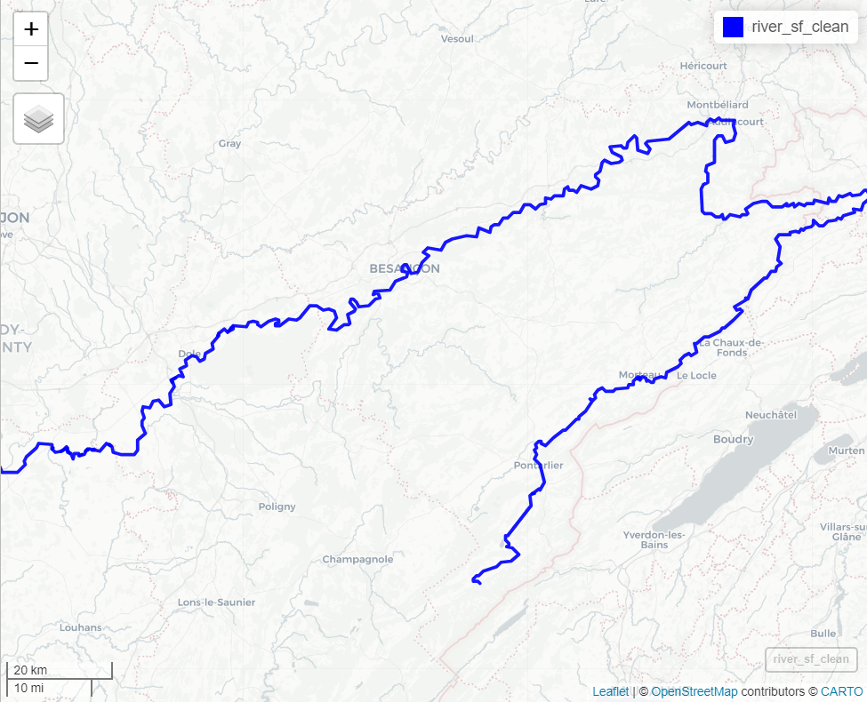

Exercise 2
关于生物群落数据的探索性分析，主要包括针对样地/样点的分析（Q-mode），以及针对物种/栖息地环境的分析（R-mode），请回答如下问题：
1）针对样点的分析主要是聚类分析，聚类分析是基于距离、相关系数或协方差？ 有哪几种主要聚类方法？
答：
针对样点的分析，通常属于 Q-mode 分析，其核心是比较不同样点之间群落组成的相似性或相异性，因此聚类分析主要是基于距离或相异度矩阵开展的，而不是主要基于协方差。相关系数有时也可以转换为相异性指标后用于聚类，但在群落生态学中，最常见的仍然是距离或相异度。
常用的距离或相异度指标包括欧氏距离、Bray-Curtis 距离、Jaccard 距离、Hellinger 距离等。对于物种丰度数据，Bray-Curtis 距离应用尤其广泛，因为它更适合反映群落组成差异。
主要聚类方法可分为以下几类：
（1）层次聚类法
是生态学中最常见的聚类方法，其结果通常以树状图表示。按照聚类过程不同，可分为：
- 凝聚型聚类：开始时每个样点各自成类，再逐步合并
- 分裂型聚类：开始时所有样点为一类，再逐步拆分
其中常用的连接方式有：
- 最短距离法（single linkage）
- 最长距离法（complete linkage）
- 类平均法（average linkage / UPGMA）
- Ward 最小方差法

（2）划分聚类法
这类方法需要预先指定类别数，再将样点分配到不同类中。常见方法如：
- k-means 聚类
- k-medoids 聚类
总体上，在群落数据分析中，层次聚类法使用最广泛。

2）针对物种或环境的分析主要是排序分析，即识别物种按照特定的环境梯度变化的规律，排序是基于距离还是相关系数、协方差？如何选择排序模型（单峰或线性模型）？限制性排序与非限制性排序主要区别是什么？
答：
① 排序是基于距离还是相关系数、协方差？
针对物种或环境的分析通常属于 R-mode 分析，核心目标是揭示物种分布与环境梯度之间的关系。排序分析所依据的数学基础并不完全相同，需要根据具体方法判断：
基于协方差或相关结构的排序 —— 这类方法主要研究变量之间的线性关系，例如：
- PCA（主成分分析）：基于方差—协方差矩阵或相关矩阵
- RDA（冗余分析）：本质上是带环境约束的 PCA

基于距离或相异度的排序 —— 这类方法以样点间的距离矩阵为基础，例如：
- PCoA（主坐标分析）
- NMDS（非度量多维尺度分析）
- db-RDA
总之，排序分析既可以基于协方差/相关结构，也可以基于距离矩阵，具体取决于所采用的排序方法。

② 如何选择排序模型（单峰或线性模型）？
排序模型的选择，主要取决于物种对环境梯度的响应方式。
- 若物种丰度随环境梯度变化表现为近似直线式增加或减少，则适合采用线性模型
- 若物种在某一环境条件下达到最适值，两侧逐渐下降，呈钟形分布，则适合采用单峰模型

生态学中常用 DCA（去趋势对应分析）第一轴梯度长度 来判断：
- 梯度长度 < 3 SD：适合线性模型 —— 常用方法为 PCA、RDA
- 梯度长度 > 4 SD：适合单峰模型 —— 常用方法为 CA、CCA
- 梯度长度在 3～4 SD 之间：两类模型都可尝试，再根据解释效果决定

因此，通常是先做 DCA，再根据梯度长度选择线性或单峰模型。

③ 限制性排序与非限制性排序主要区别是什么？
限制性排序与非限制性排序的根本区别在于：排序轴是否由环境变量加以约束。
① 非限制性排序：只根据群落数据本身来提取排序轴，不引入环境变量对轴的构建进行限制。其主要作用是描述样点或物种的自然分布格局。常见方法包括PCA、CA、DCA、PCoA、NMDS。
② 限制性排序：在排序时引入环境变量，排序轴是由环境因子约束形成的。其目的是分析环境变量对群落变化的解释作用。常见方法包括RDA、CCA、db-RDA。

因此，两者的主要区别可概括为：非限制性排序先看群落本身的分布规律，限制性排序直接分析环境变量如何驱动群落变化。

3）对双序图/三序图的解释要看标度，当scaling=1，该图表示的意思是什么？当scaling=2，图中矢量长度和夹角分别表示的是什么？
答：
当 scaling = 1 时，图主要强调样点之间的关系，因此又称为以样点为重点的标度方式。在这种情况下：
- 样点之间的距离较有解释意义
- 样点彼此越近，表示群落组成越相似
- 样点彼此越远，表示群落组成差异越大
- 物种点的位置主要反映其与样点分布的大致对应关系，但不宜过度解释物种之间的距离关系
因此，scaling = 1 更适合解释样点格局。

当 scaling = 2 时，图主要强调物种与环境变量之间的关系，更适合解释变量间的相关结构。在这种情况下，环境因子通常用箭头表示，矢量长度表示该环境变量与排序轴的相关程度，也可理解为它对群落分异格局的解释强弱：
- 箭头越长，说明该环境变量与排序结果关系越强，对群落差异的解释作用越大
- 箭头越短，说明其解释作用较弱

两个环境矢量之间的夹角表示它们之间的相关关系，一般解释为：
- 锐角：表示正相关
- 直角：表示相关性接近于 0
- 钝角：表示负相关

